《中国管理智慧-管理心法》课程邀请函
1．课 题：《中国管理智慧-管理心法》

2．讲 师：李显峰
3．主 办 方：北京时代光华软件开发有限公司
4．授课形式：现场培训、案例解读。
5．会议地点：北京市海淀区上地东路9号得实大厦二层 时代光华主播教室
6．会议时间：2011年10月13-14日全天（周四、周五）
上午 8:40～12:00 下午 13：10～16：30
7．收费方式：1、单票：1280元/天；
2、企业VIP年卡会员只需门票一张/天；
8．课程详细内容与乘车路线具体（如下）。
9．咨询电话： 010-82893886 13381468681

中国管理智慧-管理心法
- 为什么学习本课程
本课程直接从现代企业现实问题入手，深入剖析其产生的原因，从微观与宏观
两个层面步步解析，挖掘管理的真正内核，从心与道的两个角度，找到企业的解决
答案，提出管理问题解决步骤，以中国传统智慧化解现代企业管理问题，建立中国
式管理模式，帮助企业真正实现共赢，和谐、持久、富强
二、 谁应该学习本课程
企业董事长、董事、总裁、企业高管
（注：集体参加效果尤佳）
有志于成为卓越管理者的青年管理才俊
三、 通过本课程您将学习到
  - 相由心生
  - 过由心造，亦由心改
  - 关注人心，关注未来
  - 人心是相续的，相续必然影响未来
  - 五福临门
  - 以道交者，天荒而地老
  - 厚德载物，什么是德？
  - 知所先后，则近道矣
  - 道之以德，齐之以礼，有耻且格
  - 顺其愿而教其道，育其心而成其美
  - 教，上所施，下所效
  - 育，养子使作善也
  - 管理者四语：止语、爱语、智语、公语
  - 从政四恶

四、 讲师介绍:
李显峰：北财经大学EECE项目导师，辽宁商务人才基地导师，大连YBC培训导师，南宁市关心下一代教育研究所文化顾问。管理专业硕士。
大连明达管理顾问有限公司首席顾问，广州宏略咨询企业培训服务有限公司特聘高级培训师。
曾担任国有大型企业、民营企业、集团公司副总裁、管理者代表等职务。
授课的核心是以传统文化为人生首要，先后在北京、上海、大连、沈阳、广州、武汉、杭州、深圳、青岛、珠海、南京、南宁、海口、佛山等地为众多企业、政府、大学生和社会团体、大学院校等传播传统文化与现代企业管理、传统文化与幸福人生。
攻研企业管理十余年，形成立足于实践风格的管理系列课程。
中华传统文化与现代管理理论的探索与传播者

五、 课程提纲：
1、企业管理问题的原因，到底在哪里？
2、决定员工行为的根本是什么？
3、管理的流弊与问题是如何产生的？
4、管理的奥秘，相由心生与境随心转。
5、做企业的根本方向与方法在哪里？
6、依道而行，德人土财用，企业是如何发展壮大的？
7、从宏观分析，现代企业问题产生的根本原因？
8、要有良好的企业，必先有良好的教育。
9、企业教育的四点核心是什么？如何实施？

时代光华公开课培训会场路线图

地址：北京市海淀区上地东路9号DASCOM大厦二层时代光华卫星商学院主播教室
驾车路线: 走北五环（东至西方向）：出圆明园西路出口；（西至东方向）：出上地信息路出口，后一直往北行驶至上地信息路环岛后继续往北行驶抵达上地七街环岛后右转向东行驶300米至红绿灯路口南侧即到，红绿灯路口右转马路西侧进入大厦入口。DASCOM大厦为绿色玻璃幕墙大厦，门口有三个旗杆。
停车提醒：1.大厦院内停车场，大厦物业的收费标准为每小时2元。
2. 大厦院外西侧（院外楼后面的方向）路边划线停车位，周末一般无人收费。
具体停车路线抵达上地七街环岛后右转向东行驶200米路口处右拐划线停车位，停车后走到原向东的路上，走到红绿灯路口右转马路西侧进入大厦入口。
乘坐地铁路线: 乘坐地铁13号线从西二旗站下车，出A1、A2、B1、B2出口均可，出站后往南走到上地东路马路上，一直向南直行800米左右至红绿灯路口，过路口后马路西侧即到。
出A口：可看见南北方向的有大上坡大下坡的马路，沿着马路一直往南走至红绿灯路口处；
出B口：可看见南北方向的有大上坡大下坡的马路，沿着马路一直往南走；亦可出站后沿着向南的小路一直走到上地东路的马路上，继续向南走至红绿灯路口处；
过红绿灯路口后马路西侧即到。DASCOM大厦为绿色玻璃幕墙大厦，门口有三个旗杆。

乘坐公交路线: 您可坐车至中关村北站转乘：运通205、运通114、642、982、447、365、629、717等公交车至上地七街站下车，下车后往北直行至上地七街环岛处右转向东走300米至红绿灯路口南侧即到。DASCOM大厦为绿色玻璃幕墙大厦，门口有三个旗杆。
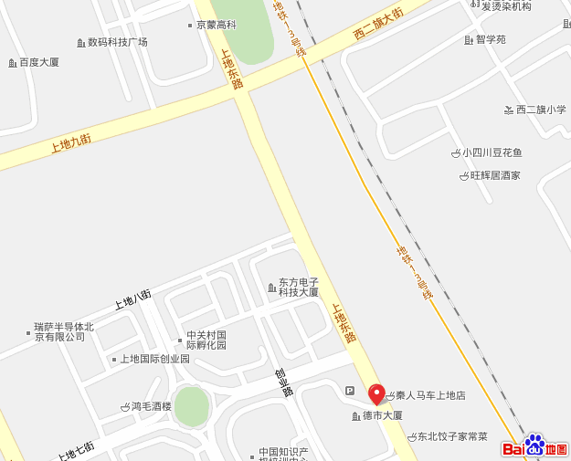
西二旗地铁站

北

红绿灯路口

上地七街环岛
DASCOM大厦（时代光华主播会场）

您有任何问题请及时联系您的培训顾问：

